**IMAGE RETRIEVAL KANKER KULIT MENGGUNAKAN MOBILENET**

Abdulbariq Aldhia Muhammadi, Annisa Praditha Hutami Putri

*Program Studi Informatika, Universitas Muhammadiyah Malang*

Jalan Raya Tlogomas No. 246 Tlogomas

[abdulbariqaldhia13@webmail.umm.ac.id](mailto:abdulbariqaldhia13@webmail.umm.ac.id), [praditaputri@webmail.umm.ac.id](mailto:praditaputri@webmail.umm.ac.id)

***Abstract*** - As per recent developments in medical science, skin cancer is considered as one of the most common types of disease in the human body. Although the presence of melanoma is seen as a form of cancer, it is difficult to predict it. If melanoma or other skin disease is identified at an early stage, a prognosis can then be successfully achieved for curing it. For this, medical imaging science plays an important role in detecting such types of skin lesions quickly and accurately [11]. The data collection used is an open image database from the International Skin Imaging Collaboration (ISIC). Our data are taken from ISIC 2018: Analysis of Skin Lesions Towards Melanoma Detection a large challenge dataset. The images to be watermarked consist of 1447 benign images and 363 malignant images from a total of 2594 images in the public data set [8]. By using the trained CNN architecture [24]. leverages features extracted by Convolutional Neural Networks to collect similar images from publicly available data sets, to aid in the diagnosis process of expert practitioners and novices alike. In the proposed framework, MobileNet, to be able to get better accuracy results.

***Keywords*** - skin cancer, mobilenet, classification, image retrieval, cnn

***Abstrak -*** Sesuai perkembangan terakhir dalam ilmu kedokteran, kanker kulit dianggap sebagai salah satu jenis penyakit yang umum di tubuh manusia. Meskipun kehadiran melanoma dipandang sebagai bentuk kanker, sulit untuk memprediksinya. Jika melanoma atau penyakit kulit lainnya diidentifikasi pada tahap awal, prognosis kemudian dapat berhasil dicapai untuk menyembuhkannya. Untuk ini, ilmu pencitraan medis memainkan peran penting dalam mendeteksi jenis lesi kulit seperti itu dengan cepat dan akurat [11]. Kumpulan data yang digunakan adalah database open image dari International Skin Imaging Collaboration (ISIC). Data kami diambil dari ISIC 2018: Analisis Lesi Kulit Menuju Deteksi Melanomakumpulan data tantangan besar. Gambar yang akan diberi watermark terdiri dari 1447 gambar jinak dan 363 gambar ganas dari total 2594 gambar dalam kumpulan data public [8]. Dengan menggunakan arsitektur CNN yang dilatih [24]. Memanfaatkan fitur yang diekstraksi oleh Convolutional Neural Networks untuk mengumpulkan gambar serupa dari kumpulan data yang tersedia untuk umum, untuk membantu proses diagnosis praktisi ahli dan pemula. Dalam kerangka yang diusulkan, MobileNet, untuk bisa mendapatkan hasil akurasi yang lebih baik.

***Kata Kunci*** - kanker kulit, mobilenet, klasifikasi, image retrieval, cnn

**I. PENDAHULUAN**

Klasifikasi merupakan salah satu algoritma data mining yang bertujuan agar komputer atau prosesor dapat melakukan pembelajaran dengan metode dan algoritma agar sesuai dengan konsep machine learning. Klasifikasi melibatkan pelatihan dan pengujian data dalam bentuk teks, gambar, dan video. studi klasifikasi pada citra kanker masih membutuhkan akurasi prediksi yang menjadi tantangan penelitian, termasuk penelitian tentang algoritma klasifikasi penyakit kulit. Namun, ekstraksi ciri tingkat rendah untuk penyakit kulit berdasarkan sifat bentuk, tekstur, dan warna yang diekstraksi dari citra lesi masih dianggap kurang bermakna secara klinis [1].

Kulit adalah organ tubuh terbesar sedangkan kanker kulit adalah bentuk paling umum dari kanker manusia di Amerika Serikat dan di seluruh dunia, mempengaruhi lebih dari tiga juta orang Amerika setiap tahun [12]. Dalam dekade terakhir, pertumbuhan kanker kulit telah dipercepat. Ada beberapa jenis kanker kulit seperti karsinoma sel basal, karsinoma sel skuamosa, Melanoma, keratosis aktinik (keratosis surya) dan karsinoma sel skuamosa. Dibandingkan dengan keratosis aktinik (solar keratosis) dan karsinoma sel skuamosa, Melanoma sangat mematikan [11].

Melanoma adalah bentuk paling berbahaya dari karsinoma, yang berkembang karena sel-sel pembuat pigmen, yang disebut sebagai Melanosit. Melanoma adalah 75% bertanggung jawab atas kematian akibat kanker kulit. Meskipun menggunakan dermoskopi untuk pemeriksaan jaringan subkutan tanpa operasi bedah, hasil yang efisien bergantung pada pengalaman dokter kulit. Sayangnya jika citra dermatologis digunakan oleh para ahli untuk mendiagnosis lesi, tingkat diagnosis yang tepat mungkin tetap 75-84%. Hal ini memerlukan pengembangan sistem diagnostik otomatis noninvasif untuk mendiagnosis melanoma yang dapat lebih ditingkatkan menggunakan aturan ABCD. Sistem ini terdiri dari unit individu untuk segmentasi gambar, mengekstrak fitur, dan klasifikasi lesi [19].

Diagnosa klinis dari melanoma maligna masih sulit karena karakteristik morfologi lesi kulit berpigmen lain kadang-kadang dapat menirunya. Faktanya, bahkan di pusat-pusat khusus, akurasi diagnosis melanoma yang dicapai dengan mata telanjang sedikit lebih baik daripada 60% sehingga deteksi dini sangat sulit dilakukan [2].

Beberapa penelitian telah menunjukkan keterbatasan dermoskopi ketika pelatihan yang tepat tidak diberikan. Selain itu, bahkan dengan pelatihan yang cukup, analisis visual tetap subjektif. Teknologi pencitraan yang lebih baru seperti pencitraan inframerah, pencitraan multispektral, dan mikroskop confocal, baru-baru ini menjadi yang terdepan dalam memberikan potensi akurasi diagnostik yang lebih tinggi [5].

Tujuan kami melakukan penelitian ini untuk bisa mendapatkan hasil akurasi yang lebih baik dari penelitian sebelumnya, menggunakan model yang diusulkan untuk mengklasifikasikan, MobileNet memberinya kemampuan untuk mengekstrak fitur tingkat rendah, menengah, dan tinggi yang secara efektif dapat meningkatkan akurasi klasifikasi dokter kulit.

**II. METODE PENELITIAN**

Penelitian ini disusun sebagai penelitian induktif yakni mencari dan mengumpulkan data yang ada di lapangan dan penelitian-penelitian yang telah dilaksanaan dengan tujuan untuk mengetahui data-data yang mendukung dalam menentukan hasil akurasi yang lebih tinggi daripada penelitian sebelumnya yaitu menggunakan metode MobileNet.

1. Mengumpulkan Data

Penelitian ini dimulai dari mengumpulkan data. Data diambil dari website <https://challenge.isic-archive.com/data/> berdasarkan referensi utama. Kumpulan data yang digunakan adalah database open image dari International Skin Imaging Collaboration (ISIC). Data kami diambil dari ISIC 2018: Analisis Lesi Kulit Menuju Deteksi Melanoma kumpulan data tantangan besar. Total 2594 gambar dalam kumpulan data publik.

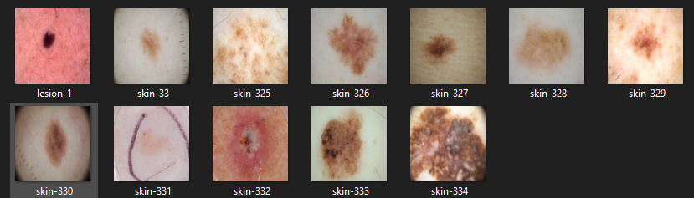

2. Mengolah Data

Setelah mengumpulkan data, selesai selanjutnya dilakukan pengolahan data. Bertujuan untuk melakukan pengelompokan terhadap data tersebut. Pengolahan data ini menggunakan metode preprocessing dataset dengan ketentuan augmentasi data menggunakan ImageDataGenerator.

3. Training Model

Tahap ini membahas tentang perancangan dari model sistem dengan menentukan rancangan *input* model dengan beberapa skema yang telah ditentukan. Kemudian melakukan training beberapa skema model menggunakan model CNN sederhana buatan sendiri dengan menerapkan proses Convolution, Proses Pooling, Dropout, BatchNormalization, GlobalAveragePooling, Concatenate, Model dengan beberapa variasi learning rate, Minimal 100 epoch per model dan juga menggunakan model MobileNet.

4. Menguji Model

Pada tahap pengujian ini dijelaskan tentang bagaimana sistem pendukung keputusan menentukan hasil akurasi terbaik dari training model yang teah dibuat sebelumnya. Setelah memasukkan data yang telah diperoleh ke dalam sistem model yang telah dirancang.

**III. PEMBAHASAN DAN HASIL**

Penelitian ini memiliki 1 skenario yang memiliki perbedaan dari beberapa parameter seperti pretrained architectures dan pre-processing citra untuk mengetahui parameter yang dapat mencapai tingkat akurasi maksimal dari model yang diusulkan yaitu menggunakan MobileNet.

1. **Image Retrieval Menggunakan Model MobileNet**

Pada skenario pertama ini dilakukan pengujian sistem dengan menggunakan Image Data Generator dengan beberapa fungsi yang telah ditenteukan yaitu rescale ukuran 1./255, validation_split ukuran 0.2, horizontal_flip True, batch_size ukuran 32, class_mode menggunakan binary, target_size ukuran (224, 224), color_mode rgb, shuffle True. Setelah menggunakan Image Data Generator kemudian di training menggunakan Model CNN, Input Layer (244, 244, 3) learning rate (lr) 0.00001, dengan loss binary_cronssentropy dan jumlah epoch 50 :

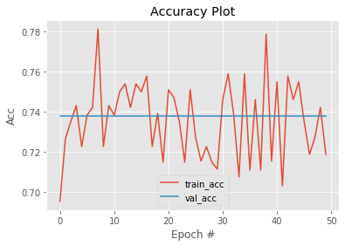Akurasi plot model MobileNet1

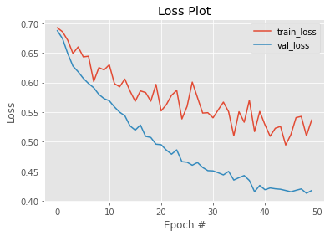Loss plot model MobileNet1

Pada Skenario pertama ini didapatkan Hasil setelah melakukan trining data dengan 50 epoch, akurasi sekitar 0,78% dan loss sekitar 0,5 atau 50%.

Pada skenario kedua ini dilakukan pengujian sistem dengan menggunakan Image Data Generator dengan beberapa fungsi yang telah ditenteukan yaitu rescale ukuran 1./255, validation_split ukuran 0.2, horizontal_flip True, batch_size ukuran 32, class_mode menggunakan binary, target_size ukuran (224, 224), color_mode rgb, shuffle True. Setelah menggunakan Image Data Generator kemudian di training menggunakan Model CNN, Input Layer (244, 244, 3) learning rate (lr) 0.0001, dengan loss binary_cronssentropy dan jumlah epoch 100 :

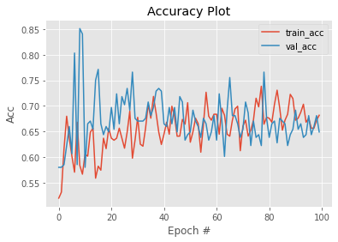Akurasi plot model MobileNet2

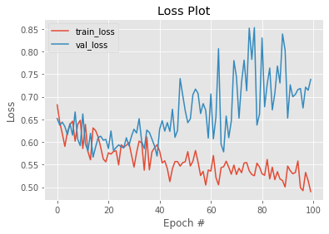Loss plot model MobileNet2

Pada Skenario kedua didapatkan Hasil setelah melakukan trining data dengan 100 epoch, akurasi sekitar 64.89% atau 0.60% dan loss sekitar 0,7 atau 70%.

1. **Penerapan sistem berbasis web**

Penerapan dilakukan merupakan pengaplikasian sistem dalam suata wadah berbasis web yang bertujuan untuk melakukan uji coba sistem tersebut. Pada penelitian ini menggunakan template web sederhana dan juga app heroku. Pada template berisi beberapa fitur seperti pemilihan model, upload image, dan excute. Mendapatkan hasil Retrieval result atau tampilan similarity.

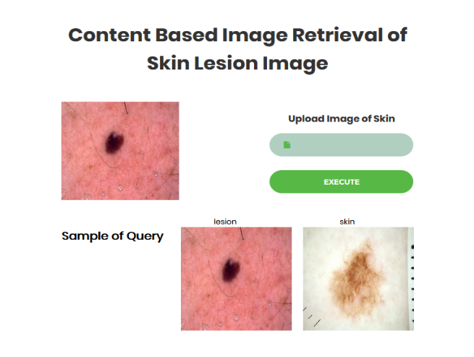

(Gambar 1)

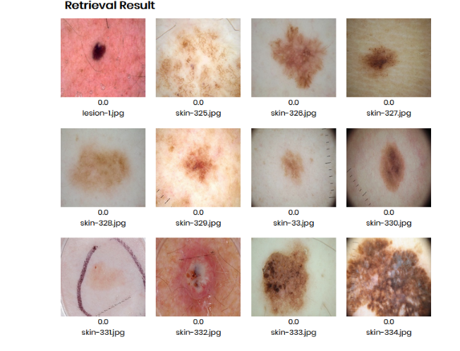

(Gambar 2)

Pada gambar 1 dan 2 menjelaskan tampilan app Heroku. Pada gambar 1 untuk memilih gambar (upload) yang akan dipilih setelah itu lakukan excute untuk mendapatkan hasil yang ada pada seperti gambar 2 yang menunjukkan similaritynya.

**IV. KESIMPULAN**

Pada penelitian ini, dengan menggunakan 1 skenario yang diusulkan serta penerapan sistem berbasis app Heroku maka dapat disimpulkan bahwa Model MobileNet mampu mendapatkan hasil akurasi yang baik. Penelitian sebelumnya tidak menjelaskan berapa akurasi yang didapatkan. Pada uji coba sistem menggunakan app Heroku bisa dilihat bahwa Image Retrieval atau mencari persamaan dari gambar yang akan di uji telah berhasil.

Penelitian ke depannya akan menambahkan jumlah epoch yang digunakan agar mendapatkan hasil akurasi yang lebih baik lagi dari akurasi yang sekarang, mencari model yang lebih baik dan cocok untuk dataset ini dan memperbaiki urutan similarity yang belum terlihat hasilnya.

**DAFTAR PUSTAKA**

1. Al-Khowarizmi, & Suherman. (2021). Classification of skin cancer images by applying simple evolving connectionist system. *IAES International Journal of Artificial Intelligence*, *10*(2), 421–429. https://doi.org/10.11591/IJAI.V10.I2.PP421-429
2. Allegretti, S., Bolelli, F., Pollastri, F., Longhitano, S., Pellacani, G., & Grana, C. (2020). Supporting skin lesion diagnosis with content-based image retrieval. *Proceedings - International Conference on Pattern Recognition*, 8053–8060. https://doi.org/10.1109/ICPR48806.2021.9412419
3. Ballerini, L., Li, X., Fisher, R. B., & Rees, J. (2010). A query-by-example content-based image retrieval system of non-melanoma skin lesions. *Lecture Notes in Computer Science (Including Subseries Lecture Notes in Artificial Intelligence and Lecture Notes in Bioinformatics)*, *5853 LNCS*, 31–38. https://doi.org/10.1007/978-3-642-11769-5_3
4. Barhoumi, W., & Khelifa, A. (2021). Skin lesion image retrieval using transfer learning-based approach for query-driven distance recommendation. *Computers in Biology and Medicine*, *137*(August), 104825. https://doi.org/10.1016/j.compbiomed.2021.104825
5. Celebi, M. E., Codella, N., & Halpern, A. (2019). Dermoscopy Image Analysis: Overview and Future Directions. *IEEE Journal of Biomedical and Health Informatics*, *23*(2), 474–478. https://doi.org/10.1109/JBHI.2019.2895803
6. Chino, D. Y. T., Scabora, L. C., Cazzolato, M. T., Jorge, A. E. S., Traina, C., & Traina, A. J. M. (2020). Segmenting skin ulcers and measuring the wound area using deep convolutional networks. *Computer Methods and Programs in Biomedicine*, *191*, 105376. https://doi.org/10.1016/j.cmpb.2020.105376
7. Coppola, D., Lee, H. K., & Guan, C. (2020). Interpreting mechanisms of prediction for skin cancer diagnosis using multi-task learning. *IEEE Computer Society Conference on Computer Vision and Pattern Recognition Workshops*, *2020*-*June*, 3162–3171. https://doi.org/10.1109/CVPRW50498.2020.00375
8. Eze, P., Parampalli, U., Evans, R., & Liu, D. (2019). Integrity verification in medical image retrieval systems using spread spectrum steganography. *ICMR 2019 - Proceedings of the 2019 ACM International Conference on Multimedia Retrieval*, 53–57. https://doi.org/10.1145/3323873.3325020
9. Javaid, A., Sadiq, M., & Akram, F. (2021). Skin Cancer Classification Using Image Processing and Machine Learning. *Proceedings of 18th International Bhurban Conference on Applied Sciences and Technologies, IBCAST 2021*, 439–444. https://doi.org/10.1109/IBCAST51254.2021.9393198
10. Journal, I. (n.d.). *IRJET- Color and Texture based Feature Extraction for Classifying Skin Cancer using Support Vector Machine and C ...*
11. Kumar, M., Alshehri, M., AlGhamdi, R., Sharma, P., & Deep, V. (2020). A DE-ANN Inspired Skin Cancer Detection Approach Using Fuzzy C-Means Clustering. *Mobile Networks and Applications*, *25*(4), 1319–1329. https://doi.org/10.1007/s11036-020-01550-2
12. Layode, O., Alam, T., & Rahman, M. M. (2019). Deep Learning Based Integrated Classification and Image Retrieval System for Early Skin Cancer Detection. *Proceedings - Applied Imagery Pattern Recognition Workshop*, *2019*-*October*. https://doi.org/10.1109/AIPR47015.2019.9174586
13. Marwaha, S. S., Fevrier, H., Alexeeff, S., Crowley, E., Haiman, M., Pham, N., Tuerk, M. J., Wukda, D., Hartmann, M., & Herrinton, L. J. (2019). Comparative effectiveness study of face-to-face and teledermatology workflows for diagnosing skin cancer. *Journal of the American Academy of Dermatology*, *81*(5), 1099–1106. https://doi.org/10.1016/j.jaad.2019.01.067
14. Pham, T. C., Tran, G. S., Nghiem, T. P., Doucet, A., Luong, C. M., & Hoang, V. D. (2019). A Comparative Study for Classification of Skin Cancer. *Proceedings of 2019 International Conference on System Science and Engineering, ICSSE 2019*, 267–272. https://doi.org/10.1109/ICSSE.2019.8823124
15. Putra, I. K. G. D., Arsa, D. M. S., Hardijaya, I. G. N. D., Prabawa, I. G. G. S., & Satiawidiatmika, I. M. A. (2020). Medical vision: Web and mobile medical image retrieval system based on google cloud vision. *International Journal of Electrical and Computer Engineering*, *10*(6), 5974–5984. https://doi.org/10.11591/ijece.v10i6.pp5974-5984
16. Rahman, M. M., Desai, B. C., & Bhattacharya, P. (2006). Image retrieval-based decision support system for dermatoscopic images. *Proceedings - IEEE Symposium on Computer-Based Medical Systems*, *2006*, 285–290. https://doi.org/10.1109/CBMS.2006.98
17. Rata, D. M., Cadinoiu, A. N., Atanase, L. I., Popa, M., Mihai, C. T., Solcan, C., Ochiuz, L., & Vochita, G. (2021). Topical formulations containing aptamer-functionalized nanocapsules loaded with 5-fluorouracil - An innovative concept for the skin cancer therapy. *Materials Science and Engineering C*, *119*(11), 111591. https://doi.org/10.1016/j.msec.2020.111591
18. Roy, K., Chaudhuri, S. S., Ghosh, S., Dutta, S. K., Chakraborty, P., & Sarkar, R. (2019). Skin disease detection based on different segmentation techniques. *2019 International Conference on Opto-Electronics and Applied Optics, Optronix 2019*, 1–5. https://doi.org/10.1109/OPTRONIX.2019.8862403
19. Singh, L., Janghel, R. R., & Sahu, S. P. (2020). Designing a Retrieval-Based Diagnostic Aid using Effective Features to Classify Skin Lesion in Dermoscopic Images. *Procedia Computer Science*, *167*(2019), 2172–2180. https://doi.org/10.1016/j.procs.2020.03.267
20. Tschandl, P., Argenziano, G., Razmara, M., & Yap, J. (2019). Diagnostic accuracy of content-based dermatoscopic image retrieval with deep classification features. *British Journal of Dermatology*, *181*(1), 155–165. https://doi.org/10.1111/bjd.17189
21. Tschandl, Philipp, Rinner, C., Apalla, Z., Argenziano, G., Codella, N., Halpern, A., Janda, M., Lallas, A., Longo, C., Malvehy, J., Paoli, J., Puig, S., Rosendahl, C., Soyer, H. P., Zalaudek, I., & Kittler, H. (2020). Human–computer collaboration for skin cancer recognition. *Nature Medicine*, *26*(8), 1229–1234. https://doi.org/10.1038/s41591-020-0942-0
22. Tschandl, Philipp, Rosendahl, C., & Kittler, H. (2018). Data descriptor: The HAM10000 dataset, a large collection of multi-source dermatoscopic images of common pigmented skin lesions. *Scientific Data*, *5*, 1–9. https://doi.org/10.1038/sdata.2018.161
23. Wang, X., Zhang, Y., Guo, Z., & Li, J. (2019). Identifying concepts from medical images via transfer learning and image retrieval. *Mathematical Biosciences and Engineering*, *16*(4), 1978–1991. https://doi.org/10.3934/mbe.2019097
24. Winkler, J. K., Fink, C., Toberer, F., Enk, A., Deinlein, T., Hofmann-Wellenhof, R., Thomas, L., Lallas, A., Blum, A., Stolz, W., & Haenssle, H. A. (2019). Association between Surgical Skin Markings in Dermoscopic Images and Diagnostic Performance of a Deep Learning Convolutional Neural Network for Melanoma Recognition. *JAMA Dermatology*, *155*(10), 1135–1141. https://doi.org/10.1001/jamadermatol.2019.1735
25. Xiao, P., Zhang, X., Pan, W., Ou, X., Bontozoglou, C., Chirikhina, E., & Chen, D. (2020). The development of a skin image analysis tool by using machine learning algorithms. *Cosmetics*, *7*(3). https://doi.org/10.3390/COSMETICS7030067